Министерство образования и науки РФ
Вологодский государственный университет

МЕЖДУНАРОДНАЯ НАУЧНО-ПРАКТИЧЕСКАЯ КОНФЕРЕНЦИЯ МОЛОДЫХ УЧЕНЫХ

УПРАВЛЕНИЕ
СОЦИАЛЬНО-ЭКОНОМИЧЕСКИМИ СИСТЕМАМИ

01–02 февраля 2018 г.

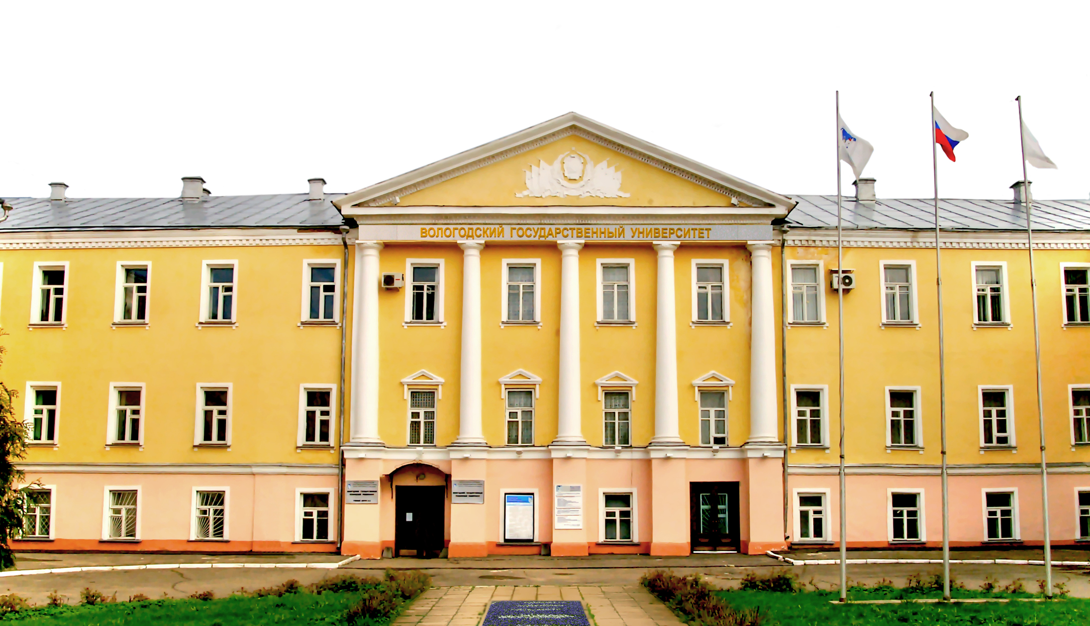

г. Вологда

Уважаемые коллеги!
Вологодский государственный университет приглашает к участию в международной научно-практической конференции молодых ученых «Управление социально-экономическими системами», которая состоится в г. Вологда 01–02 февраля 2018 г.

Организаторы конференции
Вологодский государственный университет, Администрация города Вологды, Вологодский научный центр РАН.

Цель конференции
Создание дискуссионной площадки для обсуждения проблем эффективного управления социально-экономическими системами, включая устойчивое развитие территорий, предприятий и комплексов, развитие финансовой сферы, административного управления, повышение конкурентоспособности России и ее регионов в современном мире в условиях глобализации.

ЗАДАЧИ КОНФЕРЕНЦИИ
– поиск путей повышения конкурентоспособности территорий в глобализирующемся мире на основе повышения эффективности функционирования социально-экономических систем;
– представление результатов эмпирических исследований, посвященных вопросам регионального развития и административного управления, государственных и корпоративных финансов, повышению эффективности функционирования организаций и комплексов, устойчивому развитию территорий, совершенствованию учетно-аналитического обеспечения, возможности использования полученных результатов при решении задач повышения эффективности государственного управления;
– обмен мнениями в рамках научной дискуссии, расширение информационного поля об особенностях социально-экономических, политических процессов в различных регионах и странах;
– расширение международного взаимодействия в научно-исследовательской сфере;
– популяризация результатов научно-исследовательских работ.

Участники конференции: российские и зарубежные молодые ученые до 35 лет, аспиранты, магистранты.
Рабочий язык конференции – русский.

Работа конференции

Секция 1. Актуальные вопросы развития финансовой сферы.
Секция 2. Актуальные проблемы региональной экономики и эффективности функционирования организаций.
Секция 3. Государственное (муниципальное) управление социально-экономическими процессами.
Секция 4. Учетно-аналитическое обеспечение развития экономических систем.

ПОРЯДОК УЧАСТИЯ в КОНФЕРЕНЦИИ
Для участия в конференции в срок до 20 декабря 2017 года (включительно) необходимо направить в адрес оргкомитета заявку, материалы статьи, оформленные в соответствии с требованиями, и копию квитанции об оплате в электронном виде. Файл заявки, статьи, квитанции необходимо назвать именем первого автора, например: Иванов_заявка.doc, Иванов_статья.doc, Иванов_квитанция.doc. С участием одного автора может быть представлено не более ОДНОЙ статьи. Все документы представляются одновременно. По вопросам регистрации и размещения материалов следует обращаться по электронной почте mses2017econ@yandex.ru .
Материалы конференции будут размещены в научной электронной библиотеке eLIBRARY.ru на основании договора № 2197-10/2014K.
Материалы, присланные позже указанного срока, к рассмотрению не принимаются и обратно авторам не высылаются. Высылая материалы на конференцию, автор тем самым выражает свое согласие на передачу ФГБОУ ВО «Вологодский государственный университет» прав на их размещение в открытом доступе в сети Интернет, а также удостоверяет тот факт, что представленная статья нигде ранее не публиковалась.
Участие в конференции платное. Стоимость публикации составляет 200 руб. Предусмотрена бесплатная публикация статей для участников из зарубежных вузов.
Расходы по оплате проезда и проживанию – за счет направляющей стороны.

Правила оформления материалов
Для участия в конференции принимаются статьи объемом от 3 до 5 страниц формата А4. Текстовый редактор – Microsoft Word, шрифт Times New Roman, кегль – 14 (в аннотации, ключевых словах, рисунках и таблицах – кегль 12), цвет – черный, междустрочный интервал – полуторный, выравнивание – по ширине. Абзацный отступ – 1,25 мм, все поля – 2 см. Формулы набираются во встроенном редакторе формул. Публикуемая работа должна быть тщательно отредактирована.
Название статьи по центру заглавными буквами без переноса, далее по правому краю строчными буквами курсивом полные Ф.И.О. автора (авторов), ученая степень, звание (если есть), полное название учебного заведения (организации), город, страна, далее по левому краю курсивом аннотация (не более 5 строк) и ключевые слова (до 8 слов), далее текст статьи, в конце статьи список литературы в соответствии с ГОСТ Р 7.05-2008 (не более 3 наименований).
Формулы, рисунки и таблицы должны быть расположены внутри текста. Не допускается использование знаков принудительного разрыва строк, страниц, разделов; автоматических списков; подстрочных сносок; цветных элементов. Ссылки на литературу приводятся в тексте статьи в квадратных скобках в порядке упоминания. Точки в конце заголовков не допускаются. Номера страниц не проставляются. Таблицы, графики и список литературы входят в объем статьи.
Таблицы должны быть подписаны и пронумерованы над таблицей. Шрифт подписей Times New Roman, размер шрифта – 12 пт. Образец подписи таблицы:
Таблица 1 - Распределение занятых в экономике Вологодской области по группе занятий, тыс. чел.
Рисунки представляются в формате, позволяющем их форматировать, вносить исправления. Рисунки должны быть подписаны и пронумерованы под рисунком. Шрифт подписей Times New Roman, размер шрифта – 12 пт. Образец подписи рисунков:
Рисунок 3 – Численность населения Вологодской области (тыс. чел.)

Требования к материалам статьи
Статья должна включать вводную часть с указанием проблемы, решению которой посвящена статья, основные результаты и их обсуждение.
Все статьи проверяются на уровень заимствований в системе Антиплагиат.
За содержание статьи ответственность несут авторы. Оргкомитет имеет право отклонить статью или рекомендовать на доработку. К публикации не принимаются материалы, не соответствующие тематике конференции, правилам оформления, представленные с нарушением установленного порядка и требований по структуре статьи. Материалы, имеющие нарушения и низкий уровень оригинальности текста, возвращаются автору на доработку либо отклоняются. Материалы публикуются в авторской редакции.
Каждому участнику будут высланы в электронном виде сертификат участника и сборник по итогам конференции с присвоением ISBN и регистрацией в РИНЦ.

Адрес и реквизиты Оргкомитета

160000, г. Вологда, ул. Гагарина, 81, ВоГУ, Экономический факультет
тел./факс. (8172) 51-83-95 с 08:00 до 17:00 понедельник-пятница по московскому времени.
Е-mail: mses2017econ@yandex.ru

Пример оформления статьи

УДК 338
Тенденции в замещении импортного продовольствия и продовольственная безопасность России
Богатырь Тарас Васильевич
канд.экон.наук, доцент
ФГБОУ ВО «Вологодский государственный университет»
г. Вологда, Россия
Аннотация: не более 5 строк
Ключевые слова: не более 8 слов
Текст статьи
Список литературы:
1.
2.

Пример оформления статьи при наличии научного руководства

УДК 338
Повышение конкурентоспособности предприятий пищевой промышленности региона
Смирнова Ирина Александровна
Магистрант (аспирант)
Научный руководитель канд.экон.наук, доцент Богатырь Т. В.
ФГБОУ ВО «Вологодский государственный университет»
г. Вологда, Россия
Аннотация: не более 5 строк
Ключевые слова: не более 8 слов
Текст статьи
Список литературы:
1.
2.
Заявка на участие в международной научно-практической конференции молодых ученых «Управление социально-экономическими системами»

Ф.И.О. автора (полностью)  Направление подготовки с указанием направленности | _______________________________________________________

Ф.И.О. научного руководителя (полностью)

Должность руководителя, ученая степень, ученое звание

Наименование организации автора

Почтовый адрес

Телефон (с указанием кода города)

Факс

E-mail

Название статьи

Название секции
Форма участия (очная, заочная) | __________________________________________________________
Проживание в университетской гостинице | Не нуждаюсь/ Нуждаюсь с…. по….

Образец оформления заявки
Заявка на участие в международной научно-практической конференции молодых ученых «Управление социально-экономическими системами»

Ф.И.О. автора (полностью) | Иванов Иван Иванович
Направление подготовки с указанием направленности | Магистратура (аспирантура): направление 38.04.04. – Государственное и муниципальное управление
Ф.И.О. научного руководителя (полностью) | Петров Петр Петрович
Должность руководителя, ученая степень, ученое звание | Д.э.н., профессор кафедры управления ФГБОУ ВО «Поволжский государственный университет»
Наименование организации автора | ФГБОУ ВО «Поволжский государственный университет»
Почтовый адрес | 160000, Россия, г. Москва, ул.Ленина, 15
Телефон (с указанием кода города) | (8175)55-55-55
E-mail | 111111@yandex.ru
Название статьи | Повышение конкурентоспособности региона
Номер секции | Секция 2
Форма участия (очная, заочная) | очная
Проживание в университетской гостинице | Не нуждаюсь/ Нуждаюсь с…. по….

Банковские реквизиты

федеральное государственное бюджетное образовательное учреждение высшего образования «Вологодский государственный университет» (ВоГУ)
Адрес: 160000 г. Вологда, ул. Ленина, д.15
ИНН 3525027110 / КПП 352501001
УФК по Вологодской области (ВоГУ л/с 20306Х44530) Внимание! символ X (латинский
алфавит)
Расчетный счет 40501810400092000001
Отделение по Вологодской области Северо-Западного главного управления Центрального банка Российской Федерации (Отделение Вологда г. Вологда)
БИК 041909001
ОКТМО 19701000
КБК 00000000000000000130

В платёжном поручении необходимо указать «Оргвзнос за участие в конференции УСЭС» и фамилию и инициалы участника. Пример: Оргвзнос за участие в конференции УСЭС Петрова А.А.

 | Получатель ИНН 3525027110 КПП 352501001
ИЗВЕЩЕНИЕ | УФК по Вологодской области (ВоГУ)
л/с 20306Х44530
Р/сч 40501810400092000001 БИК 041909001
Отделение по Вологодской области Северо-Западного главного управления Центрального банка Российской Федерации (Отделение Вологда г. Вологда)
ОКТМО 19701000 Код дохода 00000000000000000130 п.р. 1 конф.
 | _______________________________________________________
 | (фамилия, имя, отчество плательщика, адрес, ИНН)
 | Вид платежа | Дата платежа | Сумма
 | Оргвзнос за участие в конференции УСЭС ________  ____________________________  Фамилия И.О. участника |  | 200=00
Кассир | Плательщик / /
 | Получатель ИНН 3525027110 КПП 352501001
 | УФК по Вологодской области (ВоГУ)
л/с 20306X44530
Р/сч 40501810400092000001 БИК 041909001
Отделение по Вологодской области Северо-Западного главного управления Центрального банка Российской Федерации (Отделение Вологда г. Вологда)
ОКТМО 19701000 Код дохода 00000000000000000130 п.р. 1 конф.
 | (фамилия, имя, отчество плательщика, адрес, ИНН)
 | Вид платежа | Дата платежа | Сумма
КВИТАНЦИЯ | Оргвзнос за участие в конференции УСЭС_________  ____________________________  Фамилия И.О. участника |  | 200=00
Кассир | Плательщик / /

